肃反扩大化的夏曦十恶不赦吗？不！他是一个光明磊落的无产阶级革命家
夏曦作为在湘鄂西进行肃反的最主要领导人，错误地肃反了很多人，犯了极其严重的“左”倾错误，对革命造成了巨大损害。被杀害的红军指挥员里最著名的，就是在新中国成立后由毛主席亲笔签发的第1号烈士证书的段德昌。
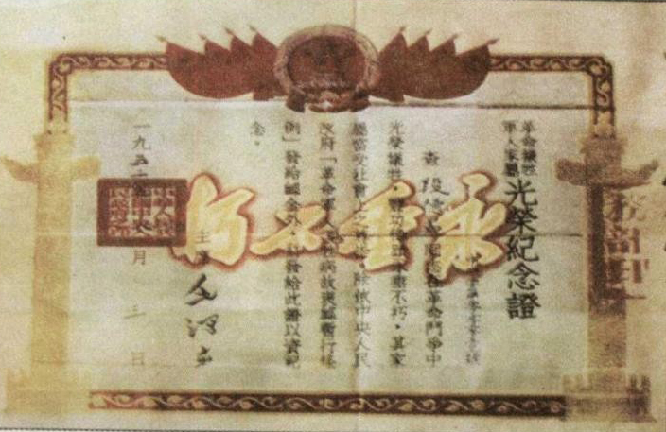
1952年8月3日，毛主席将编号为“中共字第0001号”的新中国首张“革命牺牲军人家属光荣纪念证”即“烈士证”，签发给了段德昌
改革开放后，很多资料中主要描述夏曦在湘鄂西肃反扩大化中所犯的错误，将其描写得一无是处。甚至将夏曦在长征中的落水牺牲描写成在他落水的时候，其他人在旁边看热闹也没有去救他，表达了对夏曦的愤恨。
一时之间，夏曦被当做比反革命还要恶劣的刽子手。
事实是什么样的呢？到底应该如何评价夏曦呢？
夏曦生于1901年8月17日，1917年8月考入湖南省立第一师范。同年冬天，毛主席与蔡和森、萧子升决定成立一个团体，由毛主席和邹鼎丞起草章程，后来萧子升提议命名“新民学会”。1918年4月14日，新民学会在蔡和森家里正式成立。
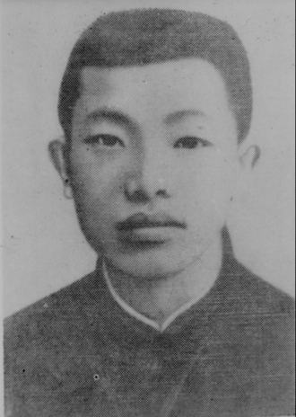
根据益阳师专学报1983年第1期发表的《夏曦传略（上）》（作者：刘晴波，雷子）：
【在一师，夏曦受到新文化的薰陶和毛泽东、蔡和森所组织的新民学会的影响，思想日趋进步。
......当张敬尧与日本帝国主义者勾结，迫害群众，并于一九一九年七月悍然解散湖南省学联后，毛泽东和新民学会联合各界，发动了驱逐张敬尧的群众运动。十二月初长沙各校总罢课，并组成驱张代表团分赴省内各地和北京、上海、武汉等处进行宣传和请愿。夏曦是代表团成员之一，并和柳直荀等被委派在长沙组织通讯团，主持省内外通讯联系，编印驱张通讯，揭露张敬尧的罪恶，报导各地请愿团驱张运动的情况。......因此他被张敬尧视为“过激党”。遭到通辑。夏曦在“五四”运动的浪潮中，受到了革命的洗礼，成为运动中的积极分子，并在一九一九年下半年加入了新民学会。】
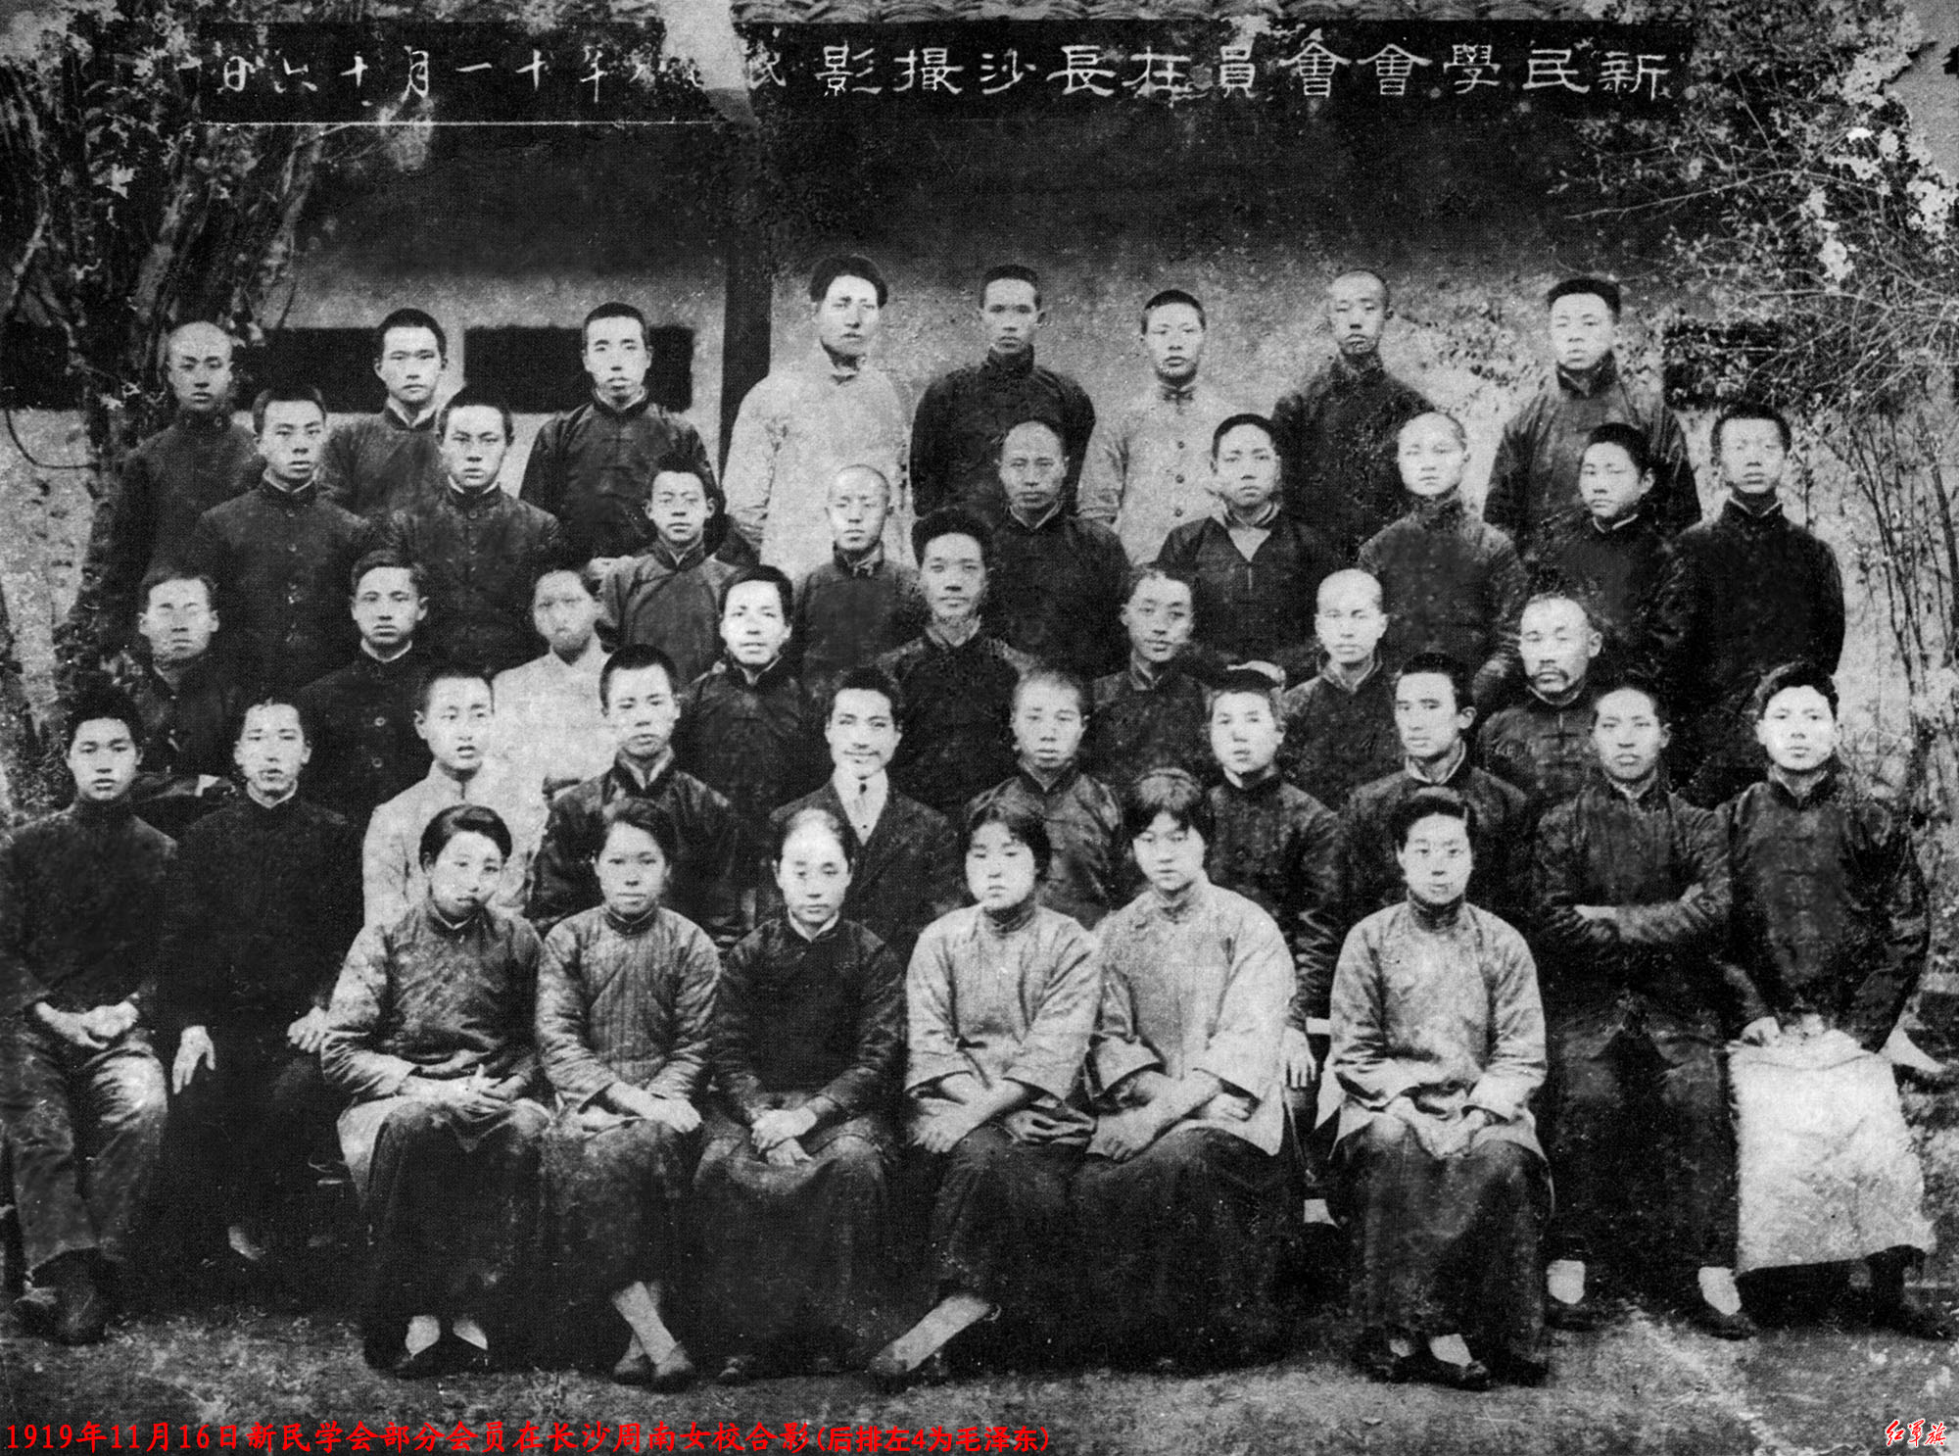
新民学会1919年11月16日在长沙合影，第1排6人全是女会员，左起：李思安、周敦祥、陶斯咏、魏璧、劳君展、贺延祜；第2排中间有几位教师，左二为蒋竹如（女）、左四为周世钊、左五为黄胜白（醒）、左八为罗宗翰、左九为钟秀、左十为张怀；第3排左一为易克、左五为陈书农、左六为彭璜、左七为熊瑾玎、左八为何叔衡；第4排左三为唐耀章、左四为陈纯粹、左五为钟国陶、左六为喻恒、左九为夏曦；第5排左二为任寿鹏、左三为李云杭、左四为毛泽东、左五为熊梦飞、左六为匡互生、左八为萧清野。
1920年10月，毛主席在长沙筹建社会主义青年团，夏曦成为最早的团员之一。1921年10月10日，参加完中共一大的毛主席在湖南成立中国共产党湖南支部，夏曦与郭亮（烈士）在这一年加入中国共产党。
从此，夏曦的共产主义信念从未动摇过，将自己完全献给了无产阶级革命事业。
《夏曦传略（上）》（作者：刘晴波，雷子）：
【站在反帝反军阀群众运动的前列
一九二三年......三月二十五日，湖南学生联合会即召开紧急会议，“与长沙各公团等四十四个团体举行联席会议，确定发动市民游行，定名为‘取回旅大运动湖南市民游行大会’”。二十九日，以湖南工团联合会（毛泽东、郭亮为干事局正副总干事）、湖南学生联合会与各团体为主力，举行了约有五、六万人参加的长沙全城的大规模示威游行。四月五日，湖南外交后援会成立，并创办了《救国》周刊，进行反日爱国宣传和会务报导。
......
这时，湖南《大公报》因讽刺“省宪”丑剧被勒迫停刊，夏曦立即撰写了《〈大公报>停刊与民权保障》一文，痛斥“省宪规定的言论自由，是欺人之语”，号召民众“要用我们自己的力量来保障”；又写了《省宪的生死关头》的评论，进行抨击。他以主要精力投入了外交后援会的斗争。在《救国》的“五七特刊号”上他发表了《爱国主义与反帝国主义》的重要论文，指出中国所以遭受侵略而不能自强，是因为国内有封建势力与反动军阀专权卖国；因此要争国家独立自由，必须打倒国际帝国主义和国内封建军阀势力四。六月一日，日轮水兵殴辱湖南外交后援会调查员，又枪杀长沙市民二人，造成“六一”惨案，外交后援会立即于当日发动全市罢市罢工罢课，抬尸向赵恒惕政权抗议请愿，次日又举行了六万余人抬尸大游行。反动派在惊恐之余，宣布了戒严令，禁止学联等团体集会，并解散外交后援会。站在群众斗争前列的夏曦和郭亮、夏明翰等人，随被通辑拿办。】
夏曦不仅在行动中“站在反帝反军阀群众运动的前列”，他还比较早的提出了党的建设、军队的建设、夺取政权等方面的理论。
《夏曦传略（上）》（作者：刘晴波，雷子）：
【关于进行中国革命的道路和方法，他提出了五个重要方面：“（一）必须注重革命的宣传，使民众了解革命拥护革命；（二）革命的主义政策，必须适合大多数人民的要求，革命的势力，必须建筑在民众基础上面”；“（三）必须注意革命党的组织纪律训练，使党员不致中途变节，不致行动纷驰”；（四）必须解除旧式军队的武装，创立人民的革命军；（五）革命发动以后，断不可妥协，必须夺取政权，以严格手段镇压反革命派”。他还指出：“欲求帝国主义之推翻，势非联络世界被压迫民族及苏维埃俄罗斯不可。”夏曦于一九二四年探索中国革命的方法和道路时，从革命党的建设、革命军的创立、夺取政权等重要方面，提出了比较系统的基本观点，在当时还是很为突出的。】
毛主席对夏曦极其赏识，根据东方直心老师《毛泽东大传》：
【1923年9月28日，毛泽东给国民党本部总务部部长彭素民、副部长林伯渠写了一封信（原件现存台湾国民党中央党史馆，环龙路档案号：04469）。他在信中写道：
伯渠、素民二位同志：
......
关于本党（国民党——笔者注）在湘发展，虽在军事时代，仍应努力进行。昨与夏曦同志（夏曦极能做事，在学生界有力量）商议，分三步办法：......。在沪时请本部委我以筹备员名义（夏曦为筹备主任）以便与各方面接头，请早日寄到为荷！】
说起来，被夏曦在肃反扩大化杀掉的最高将领是红六军政治委员兼红17师师长段德昌，也是毛主席的学生。1925年，到了广州的段德昌在毛主席开办的农民讲习所第六期作为学员受训。学习班结束后，党组织本来要让段德昌回湖南老家开展工作，是毛主席亲自找段德昌谈话让其留下来，并推荐他到黄埔军校以充实我党的军事力量。同年，段德昌进入黄埔四期学习，林彪也是黄埔四期。1988年，中国人民解放军建军61周年，中央军委公布了我军33位军事家的名单，段德昌名列其中，同时，他的史迹载入了《中国大百科全书·军事卷·人民解放军人物分册》。
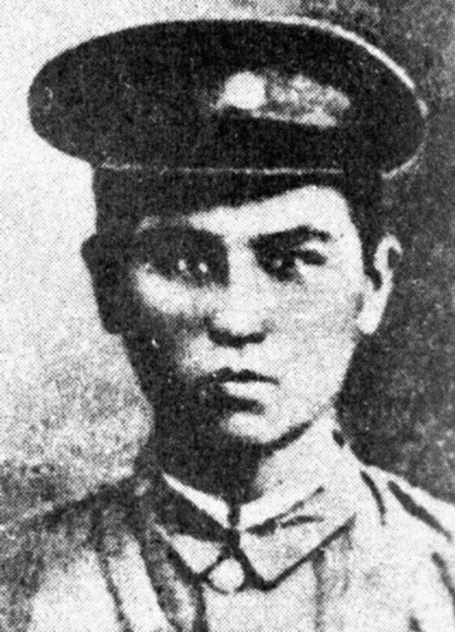
段德昌
段德昌还有一个更瞩目但又鲜为人知的身份：他是彭德怀元帅走上革命道路的领路人。后来，彭德怀一直将他的入党介绍人写成段德昌。
根据《彭德怀年谱》：
【1926年 28岁
10月 参加北伐军围攻武昌的战斗。
经米青介绍，结识了段德昌。阅读了段德昌送给的不少进步书刊，并多次交谈，深受教育。
10月10日 攻克武昌。与段德昌率兵追击逃敌，夜宿玉泉山，促膝深谈。听了段德昌关于共产主义制度和共产党人为之而奋斗的谈话后，开始了寻求人生真理的根本转变。
冬 国民革命军独立第一师改为三十五军第一师，军长何键。年末 随部到达宜昌，参加政治夜校，听段德昌和米青讲课。】
彭德怀在自述中也记载了这一段：
【到达玉泉山时，敌已先一天通过该地。山上有座关帝庙规模很大，地势险要，古柏苍松，别有风味，即《三国演义》上所写的关云长显圣处。部队就在该地布置宿营。我和段德昌在关云长塑像前，铺了稻草就宿，相谈甚深，使我得益不少。段问我对关云长有何感想，我说：“关是封建统治者的工具，现在还被统治阶级利用做工具，没有意思。”段问：“你要怎样才有意思呢？”我说：“为工人农民服务才有意思。”段问：“你以为国民革命的最终目的是什么？”我答：“现在不是每天都在喊着打倒帝国主义、军阀、贪官污吏、土豪劣绅，实行二五减租吗？我认为应当实行耕者有其田，而不应当停留在二五减租。”段说：“一个真正的革命者，也不应当停留在耕者有其田，而应当变生产资料私有制为公有制，由按劳分配发展为按需分配的共产主义制。共产党是按照这样的理想而斗争的。俄国布尔什维克领导十月社会主义革命胜利后，已实行按劳分配，消灭阶级剥削。共产党的任务，就是要实现社会主义和共产主义，共产党员就是要为这样的理想社会奋斗终生。”段问我：“加入了国民党吗？”我说：“没有加入，我不打算加入国民党。”段问：“为什么？”我说：“你看现在这些人，如唐生智、何键等等，都是军阀大地主，还以信佛骗人；何键、刘铏（彭德怀即在刘铏处入伍。刘铏随后送彭德怀入湖南讲武堂读书，对其才能大加赞赏，擢升彭为连长、团长——井冈山观心注）等还卖鸦片烟，同帝国主义勾结。这些人连二五减租都是要反对的，哪里会革命呢？”段未答。我问：“国民党中央党部情形如何？”段告：蒋介石、胡汉民、孙科、宋子文、戴季陶等等都是些假革命、反革命。
彼此高兴畅谈了约两小时，使我受益不少，当时表示了对他的感谢，及内心的敬佩。到现在，有时还回忆这次谈话。
段同我谈话有好几次，但以这次最长，最有意义。段每次谈话，我都在救贫会中传达了。在北伐时，党在第一团的政治影响、思想影响，是经过段德昌之口散布的。
......从北伐战争围攻武昌城到今年五月马日事变前，我同段德昌同志比较熟悉。他是当时我师政治部秘书长，他对我的帮助很大，我同段谈过多次，请求他介绍我加入共产党。段当时说：‘党中央决定不在第八军中发展共产党员，所以你的请求得不到批准。’马日事变后，就没有见到段德昌了，现在我还想见到他。我要求加入共产党现在还是迫切的。国民党是彻头彻尾的反革命了。”张匡谈到一些政治形势和地方情形，不承认第一次大革命失败，反说革命形势是不断高涨的。我觉得这种说法是不合实际情况的，因为是第一次见面，我也没有反驳他。
过了几天，黄昏时，他又到我家，说，段德昌同志介绍你加入共产党，也是特委同志集体介绍的。现在特委已经讨论通过你为中国共产党党员，报告省委批准后，再行通知你。当时我内心很高兴，说谢谢特委对我的信任。问段在什么地方，他说，在沙市一带搞暴动，负轻烧伤，现在回到南县。我对段德昌同志的负伤感到不安。当时张荣生在座。我说是否让他改姓章到李灿家住，就便让我团的军医替他治疗。张荣生说，这要同他们商量后再看。
又过了几天，可能是十月下旬，张荣生告我，段德昌到了李灿家。我说晚上带我去看看他。黄昏后，张带我见到段，张在门外瞭望。我问段的病情，他说，轻烧伤，已好了。他简单地谈了时局并对我勉励。大意是：这次轰轰烈烈的大革命是失败了。国民党不能解决任何问题，叛变了革命。陈独秀右倾机会主义破产了，秋收起义犯了盲动主义，现在革命形势是低潮。但中国共产党和革命人民是杀不尽的，取得了这次经验，会干得更好。你能坚持革命立场，你很久的愿望已经达到——特委通过你加入中国共产党。报告省委了，省委是会批准的。他还谈到要注意保守秘密，在军队中建立一个党的基点是不容易的。要以一营为基础，逐步发展到全团，以至到全师。在条件成熟时，将来是要起重大作用的。他还说到，共产党永远是要革命的，但有些人把每个共产党员都理想化，那也是不合实际的，看到了个别坏现象，也不要失望。他又送给我两本书，一本是《通俗资本论》，一本是《无产阶级哲学》。他没有提到我入党是他介绍的。听了他的谈话，觉得身上增加了不少力量，改变了马日事变后的孤立感；觉得同共产党取得联系，就是同人民群众取得了联系，也就有了依靠似的。过去我常回忆他这段谈话，现在还常回忆他这些话。】
大革命时期，在轰轰烈烈北伐战争中，夏曦是湖南党的主要领导人之一，并且很早就识破了蒋介石反革命的面目。
《夏曦传略（上）》（作者：刘晴波，雷子）：
【随着革命的深入发展，一九二六年十一月，蒋介石将总司令部留在南昌，不赴武汉，正在拼组反革命联合战线，企图另立中央，湖南的反动势力也有计划地向革命势力进攻。这时中共湖南的党组织和国民党左派联合起来，开始向反革命势力回击。夏曦在这个重要转折时刻，站在斗争的前列。他在一九二七年一月一日全国庆祝北伐胜利时指出：“今天虽然是北伐胜利庆祝的日子，但决不是革命成功的日子”，他提出“在南方……应该要促成民权主义的实现”，要“推倒一切封建势力，反对一切专政包办操纵”；而对于已经采取的革命措施，却“偏偏有许多人反对、怀疑、破坏，这种反对、怀疑、破坏，就是反对国民革命，怀疑国民革命，破坏国民革命”四。其锋芒所指，对于蒋介石和湖南反动的“保产党”，“左社”等等，不啻是当头一棒。三月初，配合全省各地对反革命势力的反击，夏曦等发动国民党省党部清除了刘岳峙（“保产党”头目、省党部执委兼农民部长）等八人出党，封闭了“左社”在省城盘踞的基地，并在全省追查“左社”组织。他在三月十日至七日参加了汉口国民党二届三中全会归来以后，作了传达，说明这次全会虽然通过了限制蒋介石独裁的决议，但蒋介石在南昌“另成一个政治中心”，“个人独裁，军事专政，有点军阀神气”，这不能不“激成了一个救党运动”。他还说：“这不过是新时代的一个第一幕”，“革命派和反革命派的斗争是不会停止的”；他坚信“一切的反动的阴谋活动，都会要粉碎于革命派团结奋斗之下”国。在上海、南京、郑洲克复之后，他认为“这不仅是党外的争斗加紧了，而且（国民）党内的争斗也会加紧”。他针对蒋介石等人的阴谋说：“右派正想拿到上海，想和上海的买办阶级以及一切集中在上海之官僚政客，来巩固他个人势力”，从已出现的事实来看（如蒋介石不经过国民政府，在沪宁杭铁路已委派人员等），“右派事实上（已）背叛中央了，背叛国民政府了”。“在湖南，革命与反革命的斗争也一天天激烈了，在这革命与反革命斗争形势发展中是不容中立的”。因此，夏曦在这时特别强调了“革命的利益归民众”，要打倒“假革命派、反革命派”，不能走“辛亥革命的旧路”，“我们要反对帝国主义，我们要打倒军阀，我们要以工农群众为革命基础”，“这就是中国革命的出路”囿。四月十日，以中共湖南省委和国民党湖南省党部名义发表了《告全省农民书》，指出农民运动的目的，尤在于打倒土豪劣绅所赖以生存之封建制度，解决土地问题，取得乡村政权；并且密函各地枪枝一律交农协。】
随即到来的反革命“马日事变”中，夏曦应对得不够得当。
根据益阳师专学报1983年第2期发表的《夏曦传略（下）》（作者：刘晴波，雷子）：
【一九二七年四月二十七日至五月九日，夏曦前往参加了中国共产党在武汉召开的第五次代表大会。在这次大会上，他当选为中央委员会委员。......党的“五大”以后，中共湖南省委书记李维汉调中央工作（时尚未离湘），夏曦继任为省委书记。
......
（1927年）五月二十日晚上，在夏曦主持召开的省委会议上，又决定加强工农武装，统一领导，由王则鸣负责；几个公开的出名的负责人离开长沙，转移外地就地指挥工作，并且发了路费，其中有夏曦、郭亮、柳直荀、滕代远等人。根据上述计划，夏曦于二十日夜通知谢觉哉，要谢马上离开长沙，并嘱谢通知朱剑凡四。他自己也于二十一日上午离开了长沙。离开之际，他送了一个条子到国民党省党部常委办公室，说明他和凌炳到武汉找国民党中央去了。
（第二天）血腥的“马日（二十一日）事变”发生后，党组织和革命群众在艰苦的环境下进行了反击。郭亮、柳直荀、彭公达等在隐蔽中曾于长沙河西部署，用省总工会、省农协名义通知各县组织武装反攻。夏曦到达宁乡、益阳，指令省农民自卫军总队长武文元反攻长沙；失败后，他又令武文元占宁乡、扑益阳（该县有农民自卫军第三大队，此次死伤八百余人），均未成功。郭亮又到平江、浏阳、醴陵一带，在浏阳组织了第一路指挥部，有毛简青、潘心源等五、六人参加。长沙附近各县农军围攻长沙，反击敌人的政变和屠杀，使反革命政权惊呼!共产党“首领，多逃湘潭、啸聚宁乡、醴陵”，“希图大举”。但是，由于当时形势和中央的决定，这次武装反攻斗争没有广泛地发动起来。接着夏曦在益阳桃江镇隐蔽，不久他和郭亮、柳直荀等分别辗转到了武汉，随党中央继续进行革命工作。】
随后，夏曦参加了南昌起义，起义失败后，夏曦化妆回到上海党中央，不久被中央派遣大莫斯科东方大学学习。
在莫斯科学习期间，夏曦还与王明做过斗争，根据杨尚昆在中共七大的发言：“开始还和王明等作过斗争的，但后来王明一伙攻他，把他压服了”。一九二八年，夏曦在莫斯科参加了党的第六次代表大会。
1930年，夏曦回国，随即被中央派往湘鄂西。开始了肃反扩大化。
《夏曦传略（下）》：
【夏曦于一九三〇年回国，被党中央派往江苏省委任常委兼宣传部长。次年一月，在党的六届四中全会上，他被补选为中央委员。同年三月，夏曦被王明“左”倾冒险主义统治的中共中央派到洪湖苏区，成立了以他为书记的湘鄂西中央分局。随后又成立了湘鄂西临时省委。他和贺龙、万涛、关向应（一九三二年一月下旬到达）等都是主要领导成员。
他在湘鄂西苏区工作的前段，对于反“围剿”、建设工农政权和游击队伍，发展经济文化事业，进行了很多工作。但是，随着王明“左”倾冒险主义路线的发展，夏曦推行得更加积极。
......
夏曦几次提出，红军应迅速向襄河北岸转移，开辟新的苏区。随后，同肃反联系在一起，曾一度解散了党、团组织（一九三三年三月），取消政治机关，遣散了伤病员。他的这些“左”倾错误。尤其因为转向襄河北岸新区，将有造成红军脱离洪湖老根据地的危险，所以贺龙、段德昌、柳直荀等表示异议，发生过几次争论。在干部中，对取消政治机关、遣散伤病员等意见尤多。然而，夏曦脱离群众，凭借王明统治的中央的支持，排斥不同意见，使错误得不到纠正。他在贯彻推行王明“左”倾冒险主义过程中，集中的一个重大错误，是形成了肃反大化的严重问题。
一九三一年九月和一九三二年一月，王明等统治的党中央先后向各苏区和湘鄂西中央分局发出了指示信，将实际工作中的缺点错误，视为“反革命的阴谋破坏活动”，特别指出要“有系统的有计划的去进行肃反工作”，介绍了“中央区、鄂豫皖、闽西等苏区（肃反）经验”，并说“你们苏区同样隐（藏）着许多国民党改组派、第三党、A、B团、白极会、硬化会等样之类反革命的组织”，要“迅速消灭这些组织”。这时，夏曦等主持的湘鄂西党的“四大”会议上，将“开展群众性的肃反工作”列为一项重要任务。及至一九三二年五月，湘鄂西中央分局开展了肃反运动，并以“改组派”、“第三党”等问题，错捕错杀了一些干部；随后，将肃反扩展到红军干部当中，但基本上还没有搞到党内、军内的主要领导干部层中去。在肃反扩大化已经相当严重的情况之下，一九三二年八月五日，中央又发来了指示信，不只没有纠正肃反扩大化的问题，反而指责湘鄂西中央分局和省委“没有能够在斗争中加紧肃反工作的进行”，甚至对于“有些可疑的反革命分子，敷衍了事”，“使隐藏在党内的反革命分子与一些机会主义者能够一方面敷衍上级党部的指示，而另一方面对于这些指示的执行怠工，以致执行完全相反的路线”，并且在信中把敌军的包围和“内部的肃反”相提并论。由于这种错误指示，夏曦和中央分局所领导的肃反扩大化愈来愈严重。他这时也更为专断，往往个人或少数几个人说了算数，把党内、军内一些不同意见的争论，看作为敌我矛盾，把对王明“左”倾冒险主义表示异议和对夏曦有些意见的同志，视为“反国际”、“反中央”、“反中央分局”，以“改组派”、“第三党”等嫌疑或者逼供材料为据，株连扩大到党内、军内的领导层中。从一九三二年五月起的四次肃反运动，一次比一次扩大，一次较一次严重，错捕错杀了很多好人，其中包括党内、军内的某些重要领导干部如段德昌同志等。这段时间以来湘鄂西苏区的四次肃反已为根据地的革命事业造成了惨痛的巨大损失，曾经发展到二万人的红军，及至与六军团会合之前，只剩下四千人四，使湘鄂西苏区不断缩小。以夏曦为书记的湘鄂西中央分局所犯的这种重大错误，是王明“左”倾冒险主义统治下的产物[27]。在贯彻执行过程中，夏曦负有主要责任，但作为党组织的集体，也“不只是夏曦有责任，（作为中央代表的）关向应也有责任”[28]，其他领导人员也有一定的教训。】
注[27]：肖克：《红二六军团会师前后》
注[28]：贺龙：《回忆红二方面军》载《近代史研究》1981年第1期
此时，夏曦认识到了自己的错误，并开始改正。
《夏曦传略（下）》：
【一九三三年十二月，第七、九两师于鹤峰会合，夏曦和贺龙等共同商定，处决了由蒋介石派来利用社会关系进行反革命“游说”的反动分子熊贡卿，粉碎了敌人劝降的阴谋。这时，指战员从离开洪湖苏区后的两年游击活动中，感到没有根据地是不行的，于是在一九三四年四月十四日于利川县十字路召开了湘鄂西中央分局会议，根据贺龙的建议，讨论了准备以酉（阳）、秀（山）、黔（江）、彭（水）为中心建立革命根据地的问题。是年五月九日，红三军占领了彭水。夏曦认为彭水背山面水，易处绝境，遂决定西渡乌江，向黔东进军四。沿途发表了《中国工农红军的任务和纪律》的布告，声明“红军的任务，就是为推翻帝国主义国民党政权而战”；在“红军的纪律”中，列举了十条，其中有“不拉夫，不扣船”，“不拿工人、农民的一针一线”，“借了门板稻草、锅碗要还原处”，“不进人家内房”，“保护学校教员学生及一切文化机关与祠堂庙宇”，“不乱杀人”等等。在黔东一带，从一九三二年到一九三四年，各县人民为“灭兵、灭捐、灭税”自发地以“神坛”为号召成立了名为“神兵”的组织，受到反动派的残酷镇压。湘鄂西中央分局对“神兵”采取了正确的政策。一九三四年六月十六日，以夏曦领衔和关向应、贺龙、卢冬生共同署名，发布了《中华苏维埃共和国湘鄂川黔革命军事委员会致贵州印江、德江、务川、沿河各县神坛诸同志书》，文告中说（神坛）：“起来反抗万恶的军阀和区长豪绅”，红军对于“这种斗争的勇气和决心，表示万分的敬意”!“我们与你们正站在一个共同的战线上，我们很愿意与你们作革命的联合”。接着指出“神兵”的弱点、缺点和失败的原因，在于“没有推翻反动的国民党政府的计划”，“没有代表工农劳苦贫民一致的政治纲领”，从而阐述了“苏维埃革命的任务和方法”，指明了“神兵”的出路。从此，各地“神兵”纷纷要求参加红军。同月十九日，湘鄂西中央分局在枫香溪召开会议，初步总结了肃反扩大化的惨痛教训，夏曦和中央分局开始认识这种错误。这次会议恢复了红军中的党团组织系统和政治机关，各县也建立游击队和独立团，扩大了红军；特别重要的是决定筹建黔东革命根据地。枫香会议是红二军挽救败局的转折点，也是夏曦认识和纠正肃反扩大化的开始。】
【黔东特别苏区，包括印江、德江、沿河、松桃、酉阳五县地界。一九三四年七月二十一至二十二日，湘鄂川黔革命军事委员会在沿河县铅厂坝召开了黔东特区第一次工农兵苏维埃代表大会。夏曦以中共湘鄂西中央分局代表名义首先向大会致词，他用深入浅出结合实际的语言，论述了十月革命是我国应走的道路，说明了中国革命的形势，告诉边区的群众，“相信皇帝、菩萨、神仙都没有用处，所以工农群众要靠自己救自己，只有继续着这一反地主豪绅、反军阀的斗争，才有出路”。这条出路“就是推翻旧的地主豪绅资产阶级的政府，成立工人农民自己的政府。他最后提出了黔东特区“要立刻进行三件大事”；一是“实行土地革命”；二是“组织雇农工会、贫农团和苏维埃代表会议，坚决同地主富农斗争”；三是“工农群众武装起来，组织三万人的自卫队，一万人的游击队，三千人参加红军”。会议讨论通过了《没收土地和分配土地条例》、《农村工人保护条例草案》、《关于工农武装问题决议》、《关于肃反问题决议》、《关于苗族问题决议》、《优待红军及其家属条例》等六项决议、并决定成立了黔东特区革命委员会，夏曦、贺龙、关向应等八十人为委员，孙秀亮为主席国。在黔东特区革命委员会成立之际，中共临时中央送来指示信，贯彻了六届五中全会的一些错误观点，但在强调要经常注意肃反工作的同时，也指出了湘鄂西中央分局过去在肃反中犯了许多错误。为此，夏曦主持召开了中央分局会议（八月四日），在一九三四年九月十日给中央的报告中，认为上年三月巴东金果坪会议上，决定“解散红军中、地方上党和团的组织，举行重新登记，取消省苏维埃政府的名义”等，是一个错误，“以致在某一时期红军中大部分陷于无党的状态”；“夏曦领导第七师单独游击时……没有集中军事力量”，中央分局“终于没有把湘鄂边苏区巩固起来”；虽然“相当克服了党内和红军内的恐怖”，但仍“造成了把肃反当作一切工作中心的根本错误”等等。夏曦和中央分局虽仍旧为王明的“左”倾冒险主义路线所束缚，没有实行根本的转变，但是这时已基本上停止了大规模的肃反，红三军所处的斗争形势也逐步好转。奇袭沿河县淇滩、初战印江县木黄之后，同年九月下旬，夏曦率领第七师第二十五团、沿河和德江二个独立团，打垮了敌人从遵义调来的黔军学生队（士官生），在贺龙指挥下，于二战木黄时歼敌二百多人，缴获了一些武器，夏曦很赞扬贺龙的这次战术国。黔东特区革命委员会很注意基层政权建设和土地革命，按照夏曦和关向应、贺龙、卢冬生署名发布的湘鄂川黔革命委员会关于县区乡《革命委员会政治纲领及组织法草案》（一九三四年六月），及前述《没收土地和分配土地条例》，先后在各县建立了一些区、乡政权，进行了土地革命。一九三四年十月底，红三军也有了较显著的发展，并将“神兵”编为一千余人的黔东纵队（后为黔东独立师），在各县游击队的配合下，有力地反击了敌人的围攻，稳定了黔东根据地。
湘鄂西中央分局这时建立黔东根据地，具有重要意义。这个新苏区，“建立了十七个区革会，约百多乡苏，约有将近十万人口，纵横约二百里”，“红军有了这块不算大的根据地，（使红军）在战略上、精神上有依托，得以争取某种程度的主动。同时由于红军工作的恢复和加强，就保存了有生力量，在四川、湖北、贵州，广大地区保持了红军的强大政治影响”圆，“如果没有这块根据地，六军团没有目标可找，也收不到部队，结果是不可想象”的。正由于黔东根据地的建立，有利于准备红二、六军团的会师，为红军长征途中创造了一个重要条件。】
夏曦在改正错误后，对夏曦的错误进行了不恰当的处理，包括撤销他的职务。好在遵义会议后，新的中央及纠正了对夏曦同志错误的处理。
《夏曦传略（下）》：
【任弼时、王震、肖克等率领的红六军团，奉中共中央命令，于一九三四年八月上旬从湘赣苏区突围西征，十月中旬先遣部队到达黔东，在红三军的配合下，同月二十四日，红六军团主力与红三军在贵州印江县木黄和松桃县石梁一带胜利会师（会合后红三军恢复了红二军团的番号）。对于这次会师，指战员无不欢欣鼓舞，夏曦更非常兴奋地说：“这是我参加党以来第二次大胜利”国。在会师后，同年十一月上旬，任弼时、贺龙、王震、关向应、肖克等在永顺召开会议，对夏曦的错误进行了批评，他承认犯了严重错误，这是有积极意义的、正确的。但是，由于当时人们的认识水平和紧张的战争环境，有些批评未尽恰当（如批评他“犯了路线错误”，“但又说他不执行（六届）四中全会决议”等）。在组织处理上，夏曦的领导职务也全被撤销。因此，夏曦既承认错误，又有若干意见。他说：“我犯了严重错误，但是我是坚决执行四中全会决议的呀!”“我没有……不要苏维埃、不要红军，算什么取消主义呀”！对于夏曦的这次批评处理，在部队转移的情况下，于仓促中基本结束。中共中央政治局扩大会议后，一九三五年三月三十一日的电报中指出：夏曦虽有错误，但不能说发展到取消主义，这种说法是夸大了他的错误，在内部开展批评斗争是应该的，但做的组织结论是不合适的；反倾向斗争的重要目的是在教育犯错误的同志，而不应该处罚这一同志，夏曦应继续在领导机关工作，在实际工作中纠正他的错误。夏曦在受到批评以后，先被分配做地方工作，后到六军团担任政治部主任，根据中央电报指示，他又被任命为新成立的湘鄂川黔省委委员，又任军分会委员和革命委员会副主席，继续在湘鄂川黔边区工作。】
1935年11月19日，红二、六军团在胜利会师后的一年零三个月后开始长征，此时夏曦已经改正自己的错误达1年半了，如果还说是因为夏曦的肃反扩大化让湘鄂西根据地丧失，就太牵强了，毕竟这1年半肃反扩大化已经得到了纠正。
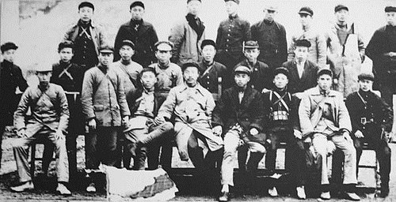
1935年11月29日，中国工农红军第六军团的干部在长征至湖南新化合影。前排左起：周仁杰（红十六师师长）、李铨（军团政治部宣传部部长）、王震（军团政委）、夏曦（军团政治部主任）、萧克（军团长）
夏曦在接受了批评、接收了组织处理后，依旧全身心地投入到革命当中，直至在长征中牺牲。
在夏曦牺牲后的50多年后，有的人说夏曦是掉入水中淹死的，旁边的人因为痛恨夏曦的肃反扩大化而不去救他。
比如2006年2月23日中华网刊载了《夏曦主持“肃反”杀人无数 行军途中落水无人救》（《文史精华》第2期作者何立波）：
【1936年2月28日，夏曦在贵州七星关渡河时不幸溺水牺牲，时年35岁。夏曦落水时，有战士看见了，但是因为夏曦的“肃反”乱杀人，战士们都是气愤不已，没有人愿意去营救他。】
这段叙述流传甚广，还被收录到维基百科。
当年影响力非常大的西西河也有类似的帖子：
【夏曦是真的落水，但没有人救他
皆肃反民愤太大，红军战士对其无不痛恨，所以当他落水后竟无一人出手相救。】
夏曦到底是如何落水的呢？事情的经过是什么呢？
《夏曦传略（下）》：
【红二、六军团于一九三五年十一月十九日从湘鄂川黔边临近出发长征的时候，中央发来了关于统一战线和抗日救国的指示。为适应这种政治形势的要求，南渡澧水后，夏曦起草了抗日反蒋的六言韵文布告，用六军团政治部名义发布。这是一个很好的布告，前几句是：“我们工农红军，志在救国救民，实行抗日反蒋，消灭卖国巨憨”；末尾两句是，“大家起来救国，胜利终归我们”。部队边走边打边宣传，六军团到新化县时，号召凡属愿意打日本的我们都欢迎，七天之内就有了一千人参加红军。夏曦不仅注意工农的工作，而且在学生和知识分子、妇女中的工作，都有成效。夏曦主持六军团的宣传文教和统一战线工作，鼓动全军宣传抗日救国和打倒蒋介石的道理，对沿途国民党统治区的震动很大。在贵州毕节县，他还注意团结开明士绅。该县的著名开明人士周素园（原名培艺），是清末的贡生，辛亥革命前在贵阳创办《黔报》，加入同盟会，贵州光复时曾任军政府要职；后来又在北洋政府参众两院当过秘书和黔军总指挥部秘书长。红军快到毕节时，国民党省政府行政专员莫雄要周素园出走。周说：“我没有多少家当，不必走。”红军到后，在周家发现有许多马列主义的书籍，其中有些圈圈点点。王震和夏曦得知后，他俩马上去见周，问过经历，又问周为什么要看马克思主义的书籍。周说：“我研究马克思主义十年了，我觉得马克思讲得好，我相信马克思主义。你们共产党、红军是讲马克思主义的，所以我用不着走……”他俩又说：“你研究马克思主义好，现在我们共产党的政策要抗日反蒋，你赞成不赞成?”周说：“赞成，完全赞成。”这样，王震、夏曦等请周出来担任贵州抗日救国军司令员，拥有一千人枪，周后来跟随长征部队一直到了延安。
长征途中，夏曦力求在实际行动中改正错误。当时战斗频繁，伤员很多，他在政治部卫生部和同志们的谈话中，提到湘鄂西苏区肃反扩大化问题时，沉痛地说：“我一想起来就感到内疚，这是我还不了的帐啊!”我们“一定解决好伤员问题。受伤的同志都是有功之人，不能再让我有负于伤员啊!”
红二、六军团在毕节城内休整时，原想在贵州西部站住脚。为此，夏曦向贵州抗日救国军（下辖三个支队，多是中共地下组织联系指挥的）传达了这个指示意见，决定在黔西、大定（今大方）、毕节一带建立根据地，进而创建川滇黔新苏区。但是在敌人进攻之下，红军休整了近二十来天之后，于一九三六年二月二十七日晚开始从毕节撤出。在撤离之前，夏曦曾派政治部破坏部李部长前去贵州抗日救国军第一支队席大明部联系，动员该部随同长征。当夜李部长还没有回来，夏曦忧虑地对政治部总务处的饶兴说：前几天“李部长去席大明部，至今没有回来，部队撤退的时间，李部长是知道的，不知出了什么问题。万一部队转移后，李部长再回毕节就麻烦了。”次日拂晓，部队撤出毕节，夏曦在报告了军团部王震以后，决定在七星关附近接应李部长，遂派一个警卫连向七星关进发。在一个陡峭山路的河边上，前面是席大明部活动的地区，这里就是李部长回来的必经之路，于是夏曦和周素园、邓止戈（中共贵州地下组织负责人之一、贵州抗日救国军参谋长）等在这里休息，等待着李部长的归来。过了一段时间，夏曦心里更着急了，很难过地说：“这次派李部长去，是我考虑不周，急于求成，又犯了‘左’的错误”，“要是出了事，我真该死，悔之晚矣!”正在这时，李部长回到了七星关，向夏曦报告说：“席大明不愿离开家乡，请夏主任到部队去作动员。”周素园、邓止戈分析了席部武装：原来是家族中二千余户共同出钱购买枪支保家的，如果不离开黔西北地区，他是我们的同盟军，如果我们离开了，他们就专门保家，不会跟我们走的。但李部长还是主张请夏曦去动员再试一试。于是，夏曦决定再去做动员工作，先派邓止戈和李部长过河，他留在岸上等着接应。然而，不久，夏曦听到对岸有枪声，心中十分焦急，便带着一位警卫员和两名战士，毅然徒涉渡河，前去了解情况。他因工作紧张，身体疲惫，行至河心深处，忽然一股激流冲来，他和警卫员被卷进了漩涡。不久，在下游不远处，战士们发现了夏曦和警卫员的尸体。一九三六年二月二十八日，他为无产阶级革命事业献出了自己的生命。年仅三十五岁。
次日凌晨，在云南、贵州交界处的军团部里，王震、肖克等和战士们在一个山坡上为夏曦举行了追悼会。王震在悲痛中讲了话，追述了夏曦的革命历程。在敌人的炮声逼近之际，夏曦被安葬在附近有一座石桥的山坡上。】
夏曦是红军长征途中牺牲的职务最高的领导人。
夏曦牺牲后，毛主席曾给夏曦父亲夏墀燮先生写信：
【“东与曼伯，少同砚讨，长共驱驰，曼伯未完之事，亦东之责也。”】
肖克非常尊重夏曦，他对夏曦的评价是：两头好，中间错。
中央文献研究的宋威在文章《改正错误中的夏曦》（党史研究与教学，1991年第2期）中的总结很到位：
【在王明“左”倾错误路线逐步统治全党的情况下，受“左”倾临时中央派遣来到湘鄂西根据地，缺乏农村革命斗争经验和武装斗争经验的夏曦，其所犯错误有较大的必然性。当全党开始端正指导思想，党中央又给予正确的指导，一旦周围同志对错误给予较为正确的批评，一旦他从实际中看到自己执行“左”倾错误路线的恶果，出于他对党和人民的忠诚之心，在实际工作中，他注意不断地改正自己的错误也是势在必然的。
错误和挫折教训了我们，使我们比较地聪明起来了。任何政党、任何个人，错误总是难免的，犯了错误则要求改正，改正得越迅速、越彻底、越好。无须否认，夏曦在革命斗争中犯有严重的错误，给党和革命事业造成很大损失。但是，他知错即改，不讳忌错误，不拒绝批评的革命精神和正确态度，体现了共产党人襟怀坦白的政治胸怀，这在今天，也是值得我们好好学习的。】
中国人民也没有忘记为革命而牺牲的烈士，根据夏正君的《七星关前祭夏曦》（档案时空，2007年第3期）
【其实，毕节市人民为了缅怀革命先烈，早在1958年就在市区修建了烈士陵园。陵园占地120亩，夏曦墓是陵园中最大的墓。陵墓以江底石堆砌五级台阶，墓长3米、宽2米、高1.2米，以黑白大理石交叉镶嵌而成，正面立黑色大理石墓碑，镌刻肖克将军亲笔书写的“夏曦同志之墓”六字，左右两边还立有夏曦之子夏震雷等人题写的石刻。夏曦墓不远处，是红军川滇黔边区抗日先遣队司令员阮俊臣，支队长席大明等近20名革命烈士之墓。】
1985年，经党中央、国务院批准，夏曦烈士遗骨移到贵州毕节烈士陵园。
1986年4月，夏曦墓在毕节烈士陵园落成，“毕节烈士陵园”被确定为国家级爱国主义教育基地。
2021年7月，夏曦故居遗址入选《湖南红色地标》之一。
最后，还是用夏曦牺牲三年后毛主席在六届六中全会的总结作为夏曦同志的结论吧：
根据中央文献研究《毛泽东传》：
【（1938年）十一月五日、六日两天，毛泽东在六届六中全会上作结论......
对历史上处理干部问题中的错误和有关决定，毛泽东提出“应予平反”，没有搞清楚的要搞清楚。......
对于二方面军在湘鄂西之夏曦同志，根本上是为革命的，但有严重错误，一些处置“是不对的”，而贺龙“是对的”】
“曼伯未完之事，亦东之责也。”
何尝不是“润之未完之事，亦吾辈之责也”！
让我们永远缅怀伟大的革命先烈，永远不要忘记他们。向他们致以最崇高的敬礼！
三年以来，在人民解放战争和人民革命中牺牲的人民英雄们永垂不朽！
三十年以来，在人民解放战争和人民革命中牺牲的人民英雄们永垂不朽！
由此上溯到一千八百四十年，从那时起，为了反对内外敌人，争取民族独立和人民自由幸福，在历次斗争中牺牲的人民英雄们永垂不朽！

